INSTRUCTIVO DE INSTALACIÓN
Pet Price

Integrantes: Axel Cárdenas, Diego Castillo y Diego Vargas
Asignatura: Capstone
Docente: Arturo Vargas Reyes

Contenido
Objetivo 3
Instalación de Dependencias 3
Instalación del Repositorio 4
Instalación de Librerías 5
Ejecución de la aplicación 6
Bibliografía 9

Objetivo
Establecer un procedimiento claro, reproducible y verificable para instalar, configurar y ejecutar PetPrice (Ionic, Angular, Capacitor y Firebase) en entornos Web y Android, asegurando la correcta instalación de herramientas y dependencias, la configuración segura de credenciales y archivos de entorno, la sincronización de plataformas y generación de artefactos de construcción, y la estandarización de versiones y buenas prácticas para que desarrolladores y evaluadores pongan el proyecto en marcha con mínima fricción y total trazabilidad.

Instalación de Dependencias
- Para comenzar realiza la instalación de Visual Studio Code (VSC) (https://code.visualstudio.com/)
- Es necesario instalar Angular y Node.js en el sistema. Angular (npm) es un framework de desarrollo de aplicaciones y Node.js es un entorno de ejecución de JavaScript en el servidor.
- Para Node.js, se puede obtener el instalador adecuado para el sistema operativo desde su sitio oficial (https://nodejs.org/) y seguir el proceso de instalación.
- Es necesario instalar Android estudio para poder emular en un dispositivo físico o digital desde su sitio oficial (https://developer.android.com/studio?hl=es-419) y seguir el proceso de instalación.

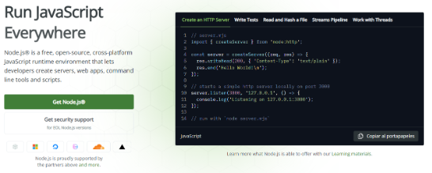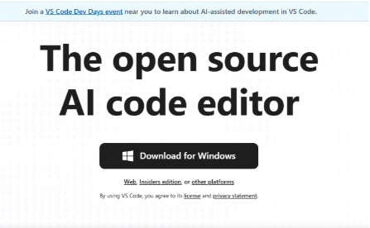

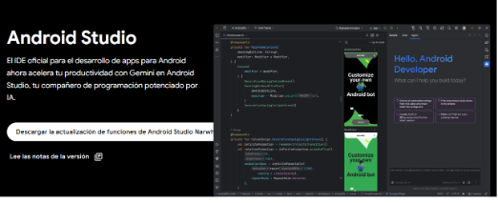

- Accede a la página del repositorio del proyecto PETPRICE en GitHub (https://github.com/AxelDiegoCC/ProyectoTituloPetPrice.git) y busca el botón "Code".
- Haz clic en el botón y elige la opción de descarga en formato ZIP para obtener un archivo comprimido del repositorio.

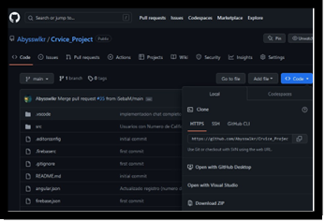

Instalación del Repositorio
- Si ya tienes Visual Studio Code (VSC) instalado, ábrelo y selecciona una carpeta de tu elección para guardar el proyecto.
- Luego, ve al menú "Terminal" y selecciona "new Terminal" para abrir una terminal integrada en VSC.
- En la terminal, navega hasta la carpeta donde deseas clonar el repositorio utilizando el comando "cd ruta_de_carpeta".

- Ejecuta el siguiente comando para clonar el repositorio en la carpeta seleccionada: "git clone https://github.com/AxelDiegoCC/ProyectoTituloPetPrice.git".
- Como también puedes copiar el ZIP que descargaste en la carpeta seleccionada.

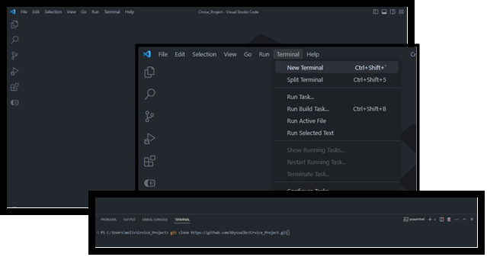

Instalación de Librerías
Una vez que el repositorio se ha clonado, navega a la carpeta del proyecto dentro de la terminal utilizando los siguientes comandos:
- Npm install -g @ionic/cli: por si tienes instalado ionic en el ordenador.
Para integrar firebase al proyecto:
- Npm install firebase @angular/fire
Para poder ejecutar en Android:
- Npm i @capacitor/Android
- Npx cap add Android
- Ionic build –configuration=development
- Npx cap sync
- Npx cap open Android

Ejecución de la aplicación

Ejecución en entorno Web
Luego de haber realizado las instalaciones correspondientes estas listo para ejecutar el comando: ionic serve
El proyecto se abrirá automáticamente en su navegador predeterminado (por defecto en ﷟HYPERLINK "http://localhost:8100/"http://localhost:8100).

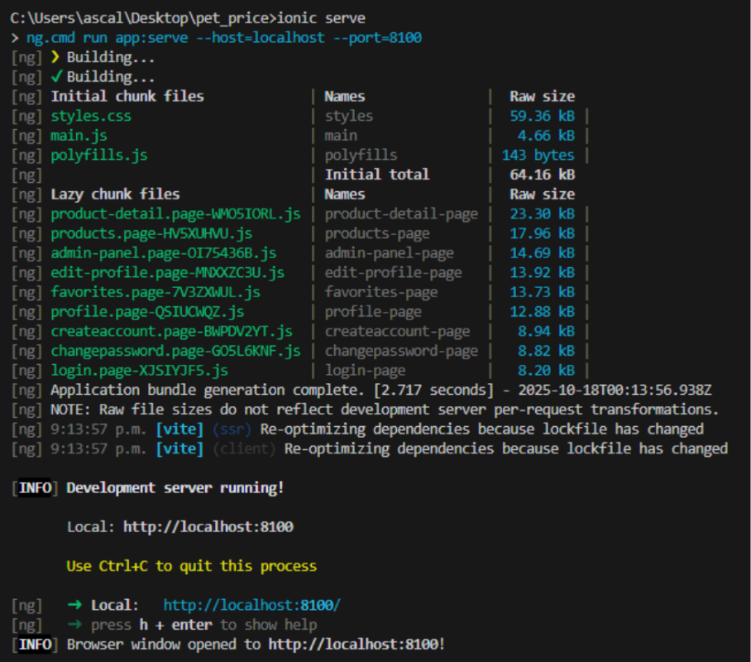

- Verifique que se cargue correctamente la interfaz de la aplicación PetPrice, donde podrá:
- Registrar o iniciar sesión con su cuenta.
- Buscar productos.
- Visualizar precios y tiendas disponibles.
- Agregar productos a la lista de favoritos.
- Si el proyecto no inicia o muestra errores de dependencias, ejecute:
  - npm install
  - ionic build
- Luego repita el comando: ionic serve.

Ejecución en entorno Android (dispositivo o emulador)

Asegúrese de tener instalado Android Studio y configurado el SDK de Android.También debe tener Ionic y Capacitor correctamente sincronizados con el proyecto.

Desde la terminal de Visual Studio Code, sincronice la plataforma Android con el siguiente comando: ionic capacitor sync android
Una vez sincronizado, construya el proyecto: ionic build
Luego, abra el proyecto directamente en Android Studio: ionic capacitor open android
Android Studio abrirá el proyecto dentro del entorno nativo.
Seleccione un dispositivo físico (con depuración USB activada) o un emulador AVD previamente configurado.
Ejecute la aplicación presionando el botón ▶️ Run 'app'.

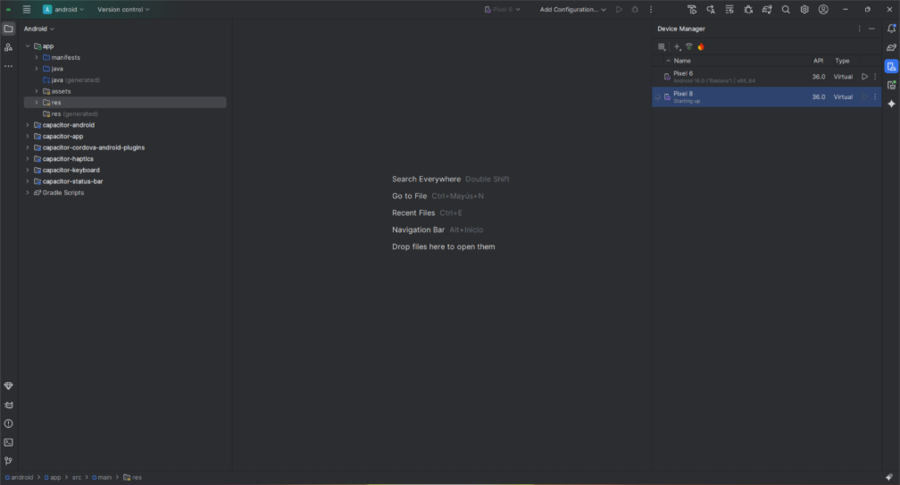
Esto compilará el proyecto y desplegará PetPrice en el dispositivo o emulador.

Configuración de emulador en caso de no conectar por USB
- Abra Android Studio.
- En la pantalla principal, seleccione More Actions → Virtual Device Manager.
- Presione Create Device.
- Elija un modelo de teléfono (por ejemplo, Pixel 5 o Pixel 7) y haga clic en Next.
- Descargue una imagen del sistema compatible (recomendado: Android 13 o 14 – API 33/34).
- Asigne un nombre al emulador y confirme con Finish.
- Una vez creado, inícielo presionando el ícono de ▶️ (play).
El emulador se abrirá en una ventana separada.

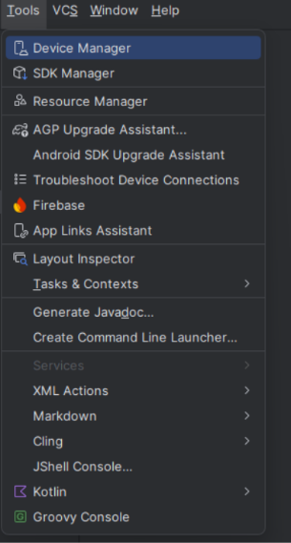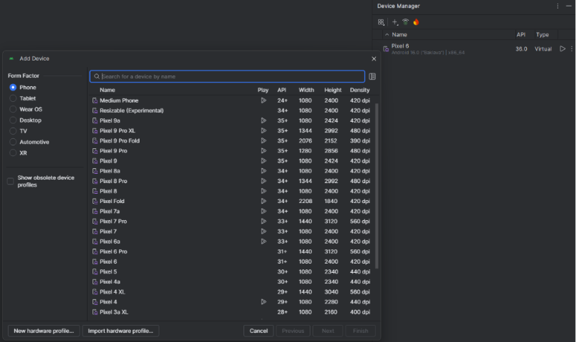

Verifique que la aplicación se inicie correctamente mostrando la pantalla de inicio de sesión o lista de productos. Si aparece un error de permisos o conexión, puede ejecutar:
ionic capacitor copy android
ionic capacitor run android -l --external
Esto fuerza la sincronización y permite ejecutar la app con live reload (actualización automática)

Bibliografía
Angular. (s.f.). Recuperado de https://angular.io/
Visual Studio Code. (s.f.). Recuperado de https://code.visualstudio.com/
Node.js. (s.f.). Recuperado de https://nodejs.org/
Android Studio. (s.f.). Recuperado de https://developer.android.com/studio?hl=es-419

